Шесть шагов, чтобы составить график отпусков на 2025 год

В статье — алгоритм, чтобы составить график отпусков на 2025 год. Сделать это нужно не позже 17 декабря 2024 года. Посмотрите, какие шаги предстоит пройти. Затем прочитайте, что сделать на каждом шаге. Мы встроили в статью календарь на будущий год, где отметили выгодные и невыгодные месяцы для отпуска. С календарем будет проще спланировать свой отдых так, чтобы несильно потерять в деньгах. В конце — сервис, который поможет выбрать выгодные месяцы для отпуска.

Как за шесть шагов утвердить график отпусков на 2025 год
Шаг 1. Определите, кого будете включать в график.
Шаг 2. Посчитайте остатки по отпускам.
Шаг 3. Подскажите сотрудникам выгодные для отпуска месяцы.
Шаг 4. Соберите пожелания сотрудников.
Шаг 5. Составьте проект графика отпусков.
Шаг 6. Утвердите график.
Чем меньше рабочих дней в месяце, тем невыгоднее брать отпуск
Шаг 1. Определите, кого будете включать в график
По общему правилу в графике отпусков показывают всех сотрудников, с которыми заключены трудовые договоры на момент составления графика (ст. 123 ТК). Исключение — работники, которые трудятся по трудовым договорам, заключенным на срок до шести месяцев. Если срочный трудовой договор свыше шести месяцев, включите сотрудника в график (письмо Минтруда от 09.04.2020 № 14-2/В-395).
Как быть с конкретными сотрудниками в графике отпусков — включать их или нет, смотрите в таблице. Мы согласовали ее с трудинспекторами.
Каких работников включать в график, а каких не надо
Работники | Включать ли в график отпусков | Примечание
Внутренние и внешние совместители | Да | Внутренних совместителей укажите дважды по обеим должностям. На время отпуска по основной должности планируйте отпуск по должности совместителя (ст. 286 ТК)
Сотрудницы в отпуске по беременности и родам | Да | Включите в график и тех, кто только планирует в будущем году уйти в декрет. Он входит в отпускной стаж (ст. 121 ТК)
Сотрудники в отпуске по уходу за ребенком на полный следующий календарный год | Нет | Сотрудник не может находиться в двух отпусках одновременно. Ежегодный отпуск можно предоставить, если сотрудник прервет отпуск по уходу за ребенком (ст. 256 ТК)
Сотрудники в отпуске по уходу за ребенком на неполный следующий календарный год | Да | Сотрудник вправе взять отпуск по окончании отпуска по уходу за ребенком (ст. 260 ТК)
Сотрудники на длительном больничном | Да | Период пребывания на больничном входит в отпускной стаж (ст. 121 ТК). Когда сотрудник выйдет на работу после больничного, заранее знать невозможно
Сотрудники в длительном отпуске без сохранения зарплаты | Да | Даже если период отпуска без сохранения зарплаты не входит в стаж для отпуска, у работника могут остаться неиспользованные дни отпуска за прошлые периоды, которые тоже нужно отразить в графике (ст. 121 ТК)
Мобилизованные сотрудники | Нет | Работодатель приостанавливает действие трудового договора с мобилизованным сотрудником (ч. 1 ст. 351.7 ТК)
Вновь принятые сотрудники | По решению работодателя | Можно составить дополнительный график для новых сотрудников и приобщить его к основному. Или предоставить новичку отпуск вне графика по заявлению (ст. 121, 122 ТК)
Сотрудники, которые увольняются в будущем году | Да | В график отпусков нужно включать всех работников, которые на день его утверждения состоят с работодателем в трудовых отношениях (ст. 122 ТК)
Сотрудники по срочному трудовому договору на срок до шести месяцев | Нет | Работодатель не обязан предоставлять отпуск до истечения шести месяцев непрерывной работы (ст. 122 ТК)
Шаг 2. Посчитайте остатки по отпускам
Чтобы посчитать остатки по отпускам, проверьте, сколько дней основного и дополнительного отпуска положено сотруднику и сколько он использовал. Например, сведения об отпусках можно увидеть в личной карточке работника. Прибавьте дни отпуска, которые накопятся в том году, на который составляете график.
В графике необязательно отражать информацию о неиспользованных отпускных днях за прошлые годы. Каждый работодатель решает этот вопрос сам. Не использованный за прошлый год отпуск можно включить в график на текущий год или предоставить по соглашению сторон, то есть не вносить в текущий график.
На практике отпуск за прошлый год указывают в графике. Это позволяет не допустить нарушения закона, поскольку не предоставлять отпуск два года подряд запрещено (ч. 4 ст. 124 ТК).
Пример. Как отразить периоды неиспользованных отпусков при составлении графика отпусков на 2025 год
Сотруднику положен основной отпуск в 28 календарных дней. В 2024 году он использовал только 21 день отпуска. В графике отпусков на 2025 год укажите не 28, а 35 дней (28 + 7). В графе «Примечание» графика отпусков сделайте отметку о количестве добавленных дней, например «7 дней — за 2024 год» (разд. 1 Указаний, утв. постановлением Госкомстата от 05.01.2004 № 1).
Шаг 3. Подскажите сотрудникам выгодные для отпуска месяцы
Как правило, присоединять ежегодный отпуск к праздникам удобно, но финансово невыгодно: сотрудник получит меньше обычного за месяц, в котором был отпуск. Объясните сотрудникам заранее, когда они потеряют в деньгах и отпуск лучше перенести, а когда в отпуск идти выгодно. Сориентироваться поможет производственный календарь на 2025 год (постановление Правительства от 04.10.2024 № 1335). В нем мы отметили выгодные и невыгодные месяцы для отпуска.
Когда сотрудники потеряют в деньгах. Если в месяце есть праздничные дни, то количество рабочих дней уменьшается. Чем меньше рабочих дней в месяце, тем больше зарплата за один рабочий день, поэтому зарплата за месяц вместе с отпускными будет ниже обычного оклада. В 2025 году самыми невыгодными месяцами для отпуска будут традиционно январь и май.
Когда сотрудники получат больше. Выгоднее брать отпуск в месяце, в котором больше рабочих дней. В следующем году это июль и октябрь. Например, сотрудник берет стандартный отпуск в 28 календарных дней в месяце, где 23 рабочих дня. Тогда кроме отпускных он получит еще и зарплату за три рабочих дня.
Также сотрудник может получить больше оклада за месяц, если оформит отпуск с захватом выходных. Возьмем, например, невыгодный май. С 1 по 11 мая три рабочих дня, но девять календарных дней отпуска, который подлежит оплате. Если работник возьмет отпуск на этот период, за май он получит больше обычной зарплаты.
Проще
Если сотрудников много, передайте руководителям подразделений таблицу графика отпусков. Руководители соберут пожелания своих сотрудников и передадут проект графика вам.
Шаг 4. Соберите пожелания сотрудников
Работодатель вправе, но не обязан учитывать мнение сотрудников при формировании графика отпусков. Исключение составляют отдельные категории сотрудников: многодетные, дети которых не достигли 18 лет, беременные перед декретом и др. Перечень таких сотрудников найдете в справочнике. Однако работодателю выгодно учесть пожелания сотрудников в процессе разработки графика отпусков. Это позволит минимизировать переносы отпусков, а также исключить конфликты с сотрудниками в отпускной период.
Чтобы учесть пожелания сотрудников, до составления графика запросите у них информацию о планируемых датах отпусков. Для этого издайте приказ о подготовке графика в произвольной форме и разошлите сотрудникам уведомления об остатках отпуска. Образец такого уведомления.
По соглашению с работником отпуск можно делить на части, но одна из них должна быть не меньше 14 дней. Остаток отпуска можно разделить на любое количество частей любой продолжительности.

Календарь рабочих и праздничных дней в 2025 году

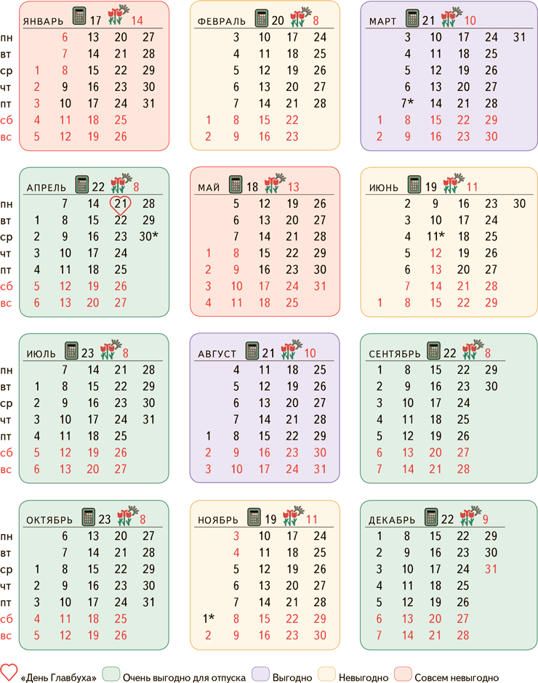

Шаг 5. Составьте проект графика отпусков
17
декабря 2024 года —
не позже этой даты утвердите график отпусков на 2025 год
После того как получите от сотрудников пожелания по датам отпусков, составьте проект графика. Для подготовки проекта можно использовать унифицированную форму графика отпусков № Т-7 (утв. постановлением Госкомстата от 05.01.2004 № 1). Форму можно разработать и самостоятельно, с учетом производственных нужд.
Когда будете переносить в проект графика пожелания сотрудников, следите, чтобы предполагаемые даты отпуска у сотрудников одного подразделения не пересекались. Если обнаружите совпадение в датах отпусков, предложите сотрудникам изменить даты отпуска.
Шаг 6. Утвердите график
В унифицированной форме № Т-7 есть гриф утверждения документа, поэтому утверждать такой график отдельным приказом не нужно. Директору достаточно поставить Ф. И. О., должность, дату и подпись в грифе утверждения в правом верхнем углу документа. Таблицу с датами отпусков внутри унифицированной формы подписывает руководитель кадровой службы или другой уполномоченный сотрудник, например главный бухгалтер.
Если разработали форму графика отпусков сами и в ней отсутствует гриф утверждения, такой график утвердите отдельным приказом директора. Подготовьте приказ в произвольной форме. После того как утвердите график, документ станет обязателен как для работодателя, так и для сотрудников (ст. 123 ТК). Образец графика отпусков.

Журнал «Главбух» №23, 2024 г.

